Лабораторная работа № 3 "Анализ разработки"

Цель работы: анализ динамики основных показателей разработки.
Исходя из полученных показателей и построенных графиков необходимо сделать соответствующие выводы по состоянию разработки месторождения, в том числе выделить причины увеличения/снижения отборов и др.

Таблица 27. ХАРАКТЕРИСТИКА ФОНДА СКВАЖИН (ПО СОСТОЯНИЮ НА 01.01.2025 г.) учебное МЕСТОРОЖДЕНИЕ
Наименование |  | Характеристика фонда скважин | Объекты/Продуктивные пласты |  |  |  |  |  | В целом по месторождению
 |  | Характеристика фонда скважин | 1 |  | 2 | 3 | 4 | 5 | В целом по месторождению
1 |  | 2 | 3 |  | 4 | 5 | 6 | 7 | 8
Фонд добывающих нефтяных скважин |  | Пробурено
 |  | Возвращены с других объектов/продуктивных пластов (приобщение)
 |  | Переведены из других категорий
 |  | Нагнетательные в отработке на нефть
 |  | Всего
 |  | В том числе:
 |  | Действующие
 |  | из них фонтанные
 |  | Электрический центробежный насос
 |  | Штанговый глубинный насос
 |  | газлифт
 |  | Бездействующие
 |  | В освоении после бурения
 |  | В консервации
 |  | Переведены под закачку
 |  | Переведены на другие объекты (приобщение)
 |  | Переведены в другие категории
 |  | В ожидании ликвидации
 |  | Ликвидированные
Фонд нагнетательных скважин |  | Пробурено
 |  | Возвращены с других объектов/продуктивных пластов (приобщение)
 |  | Переведены из других категорий
 |  | Переведены из добывающих
 |  | Всего
 |  | В том числе:
 |  | Под закачкой
 |  | в том числе: газа
 |  | Бездействующие
 |  | В освоении после бурения
 |  | В консервации
 |  | В отработке на нефть
 |  | Переведены на другие объекты (приобщение)
 |  | Переведены в другие категории
 |  | В ожидании ликвидации
 |  | Ликвидированные
Фонд контрольных скважин |  | Всего
 |  | В том числе:
 |  | Наблюдательные
 |  | Пьезометрические
Фонд специальных скважин | водозаборные | Всего
Фонд специальных скважин | водозаборные | В том числе:
Фонд специальных скважин | водозаборные | Действующие
Фонд специальных скважин | водозаборные | Бездействующие
Фонд специальных скважин | поглощающие | Всего
Фонд специальных скважин | поглощающие | В том числе:
Фонд специальных скважин | поглощающие | Действующие
Фонд специальных скважин | поглощающие | Бездействующие
Общий фонд |  | Действующие
 |  | В освоении после бурения
 |  | Бездействующие
 |  | В консервации
 |  | Пьезометрические
 |  | Наблюдательные

Таблица 28. ОСНОВНЫЕ ТЕХНОЛОГИЧЕСКИЕ ПОКАЗАТЕЛИ РАЗРАБОТКИ (ПО СОСТОЯНИЮ НА 01.01.20__ г.) __________ МЕСТОРОЖДЕНИЕ
N п/п | Основные показатели разработки | Объект 1 | ... | Объект N | Месторождение
1 | Год ввода в разработку
2 | Текущая добыча нефти, тыс. т/год
3 | Накопленная добыча нефти, тыс. т
4 | Текущий коэффициент извлечения нефти (КИН), доли ед.
5 | Утвержденный КИН, доли ед.
6 | Годовая добыча жидкости, тыс. т/год
7 | Накопленная добыча жидкости, тыс. т
8 | Обводненность, %
9 | Водонефтяной фактор, т/т
10 | Накопленный водонефтяной фактор, т/т
11 | Фонд добывающих скважин
12 | Действующий фонд добывающих скважин
13 | Действующий фонд нагнетательных скважин
14 | Средний дебит нефти, т/сут
15 | Средний дебит жидкости, т/сут
16 | Средняя приемистость скважины, м³/сут
17 | Годовая закачка воды, тыс. м³/год
18 | Накопленная закачка воды, тыс. м³
19 | Годовая компенсация отборов жидкости закачкой воды, %
20 | Накопленная компенсация отборов жидкости закачкой воды, %
21 | Добыча попутного нефтяного газа, млн. м³/сут
22 | Добыча свободного газа, млн. м³/сут
23 | Добыча конденсата (стабильного), тыс. т
24 | Фонд добывающих газовых скважин
25 | Действующий фонд газовых скважин
26 | Действующий фонд газонагнетательных скважин
27 | Средний дебит газа, тыс. м³/сут
28 | Средняя приемистость по газу, тыс. м³/сут
29 | Средний дебит конденсата, т/сут

Таблица 29. ФАКТИЧЕСКИЕ ТЕХНОЛОГИЧЕСКИЕ ПОКАЗАТЕЛИ РАЗРАБОТКИ
МЕСТОРОЖДЕНИЕ __________ ЭО __________

Годы | Фонд скважин с начала разработки | Действующий фонд скважин |  |  | Добыча нефти, тыс. т |  | Коэффициент извлечения нефти, доли ед. | Добыча жидкости, тыс. т |  | Обводненность, % | Закачка рабочих агентов, млн. м3
Годы | Фонд скважин с начала разработки | Добывающих нефтяных | Добывающих газовых | Нагнетательных | Годовая | Накопленная | Коэффициент извлечения нефти, доли ед. | Годовая | Накопленная | Обводненность, % | Годовая | Накопленная
1 | 2 | 3 | 4 | 5 | 6 | 7 | 8 | 9 | 10 | 11 | 12 | 13

Продолжение таблицы

Годы | Добыча растворенного газа, млн. м3 |  | Добыча свободного газа, млн. м3 |  | Добыча газа газовых шапок, млн. м3 |  | Добыча конденсата, тыс. т |  | Коэффициент извлечения газа, доли ед. | Коэффициент извлечения конденсата, доли ед.
 | годовая | накопленная | годовая | накопленная | годовая | накопленная | годовая | накопленная | Коэффициент извлечения газа, доли ед. | Коэффициент извлечения конденсата, доли ед.
1 | 14 | 15 | 16 | 17 | 18 | 19 | 20 | 21 | 22 | 23

Таблица 30. СРАВНЕНИЕ ПРОЕКТНЫХ И ФАКТИЧЕСКИХ ПОКАЗАТЕЛЕЙ РАЗРАБОТКИ (НЕФТЬ) <*>
МЕСТОРОЖДЕНИЕ __________
ЛУ _______
ЭО _______
N п/п | Показатели | Ед. изм. | 20__ г. |  | 20__ г. |  | 20__ г. |  | 20__ г. |  | 20__ г.
N п/п | Показатели | Ед. изм. | Проект | Факт | Проект | Факт | Проект | Факт | Проект | Факт | Проект | Факт
1 | 2 | 3 | 4 | 5 | 6 | 7 | 8 | 9 | 10 | 11 | 12 | 13
1 | Добыча нефти всего | тыс. т
2 | в том числе из перешедших скважин | тыс. т
3 | в том числе из новых скважин | тыс. т
4 | Ввод новых добывающих и нагнетательных скважин из бурения | скв.
5 | Ввод новых добывающих скважин из бурения | скв.
6 | в том числе из эксплуатационного бурения | скв.
7 | в том числе из разведочного бурения | скв.
8 | Ввод новых нагнетательных скважин из бурения | скв.
9 | в том числе из эксплуатационного бурения | скв.
10 | в том числе из разведочного бурения | скв.
11 | Средняя глубина новой скважины | м
12 | Эксплуатационное бурение всего | тыс. м
13 | в том числе добывающие скважины | тыс. м
14 | в том числе нагнетательные и специальные скважины | тыс. м
15 | Перевод скважин из других категорий | скв.
16 | Перевод скважин с других объектов | скв.
17 | Ввод боковых стволов | шт.
18 | Средний дебит новой скважины по нефти | т/сут.
19 | Среднее число дней работы новой скважины | дни
20 | Расчетное время работы новых скважин предыдущего года в данном году | дни
21 | Расчетная добыча нефти из новых скважин предыдущего года в данном году | тыс. т
22 | Добыча нефти из перешедших скважин предыдущего года | тыс. т
23 | Расчетная добыча нефти из перешедших скважин предыдущего года | тыс. т
24 | Ожидаемая добыча нефти из перешедших скважин предыдущего года | тыс. т
25 | Изменение добычи нефти из перешедших скважин | тыс. т
26 | Процент изменения добычи нефти из перешедших скважин | %
27 | Выбытие добывающих скважин | скв.
28 | в том числе под закачку | скв.
29 | Эксплуатационный фонд добывающих нефтяных скважин на конец года | скв.
30 | в том числе нагнетательных в отработке на нефть | скв.
31 | Действующий фонд добывающих нефтяных скважин на конец года | скв.
32 | Выбытие нагнетательных скважин | скв.
33 | Эксплуатационный фонд нагнетательных скважин на конец года | скв.
34 | Действующий фонд нагнетательных скважин на конец года | скв.
35 | Средний дебит действующих скважин по жидкости | т/сут
36 | Средний дебит перешедших скважин по жидкости | т/сут
37 | Средний дебит новых скважин по жидкости | т/сут
38 | Средний дебит действующих скважин по нефти | т/сут
39 | в том числе перешедших | т/сут
40 | Средняя приемистость нагнетательных скважин | м³/сут
41 | Средняя обводненность продукции действующего фонда скважин | %
42 | Средняя обводненность продукции перешедших скважин | %
43 | Средняя обводненность продукции новых скважин | %
44 | Добыча жидкости всего | тыс. т
45 | в том числе из перешедших скважин | тыс. т
46 | в том числе из новых скважин | тыс. т
47 | Добыча жидкости с начала разработки | тыс. т
48 | Добыча нефти с начала разработки | тыс. т
49 | Коэффициент извлечения нефти (КИН) | доли ед.
50 | Отбор от утвержденных извлекаемых запасов | %
51 | Темп отбора от начальных извлекаемых запасов | %
52 | Темп отбора от текущих извлекаемых запасов | %
53 | Закачка рабочего агента | тыс. м³
54 | Закачка рабочего агента с начала разработки | тыс. м³
55 | Компенсация отбора текущая | %
56 | Компенсация отбора с начала разработки | %
57 | Добыча растворенного газа | млн. м3
58 | Добыча растворенного газа с начала разработки | млн. м³
59 | Использование попутного нефтяного газа | млн. м³
60 | Использование попутного нефтяного газа | %

Рисунок 1– Распределение добычи нефти и воды по объектам разработки

Рисунок 2 – Распределение закачки воды по объектам разработки
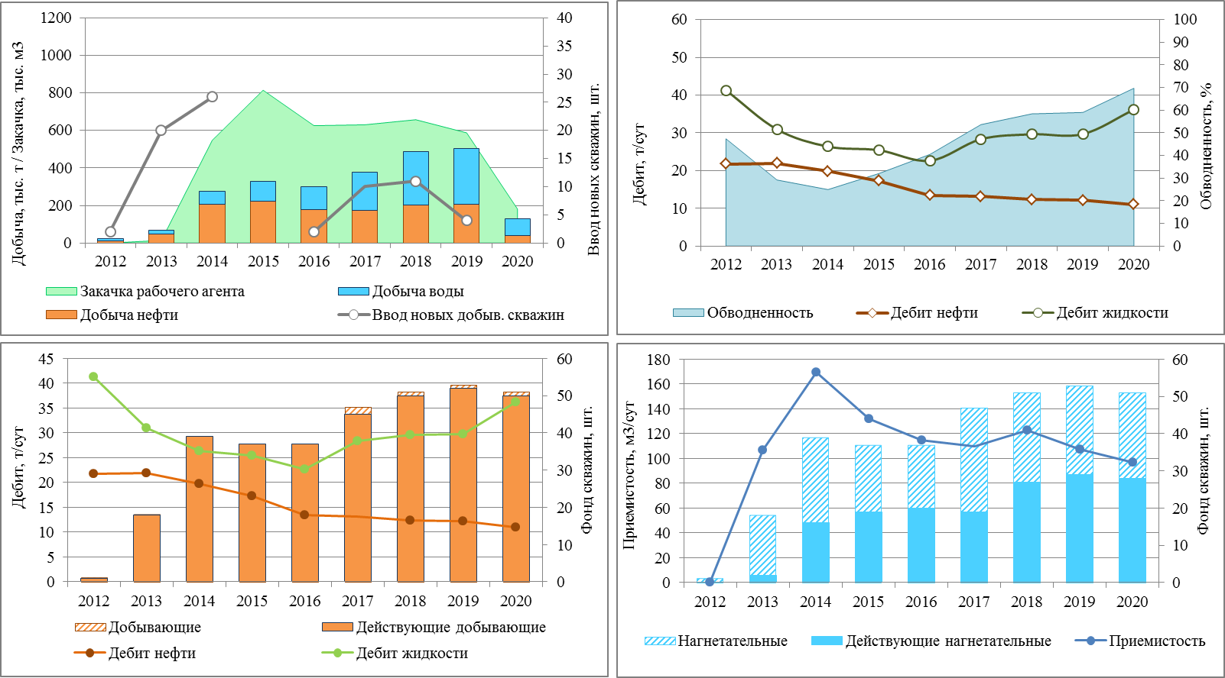
Рисунок 3 − Динамика основных показателей разработки

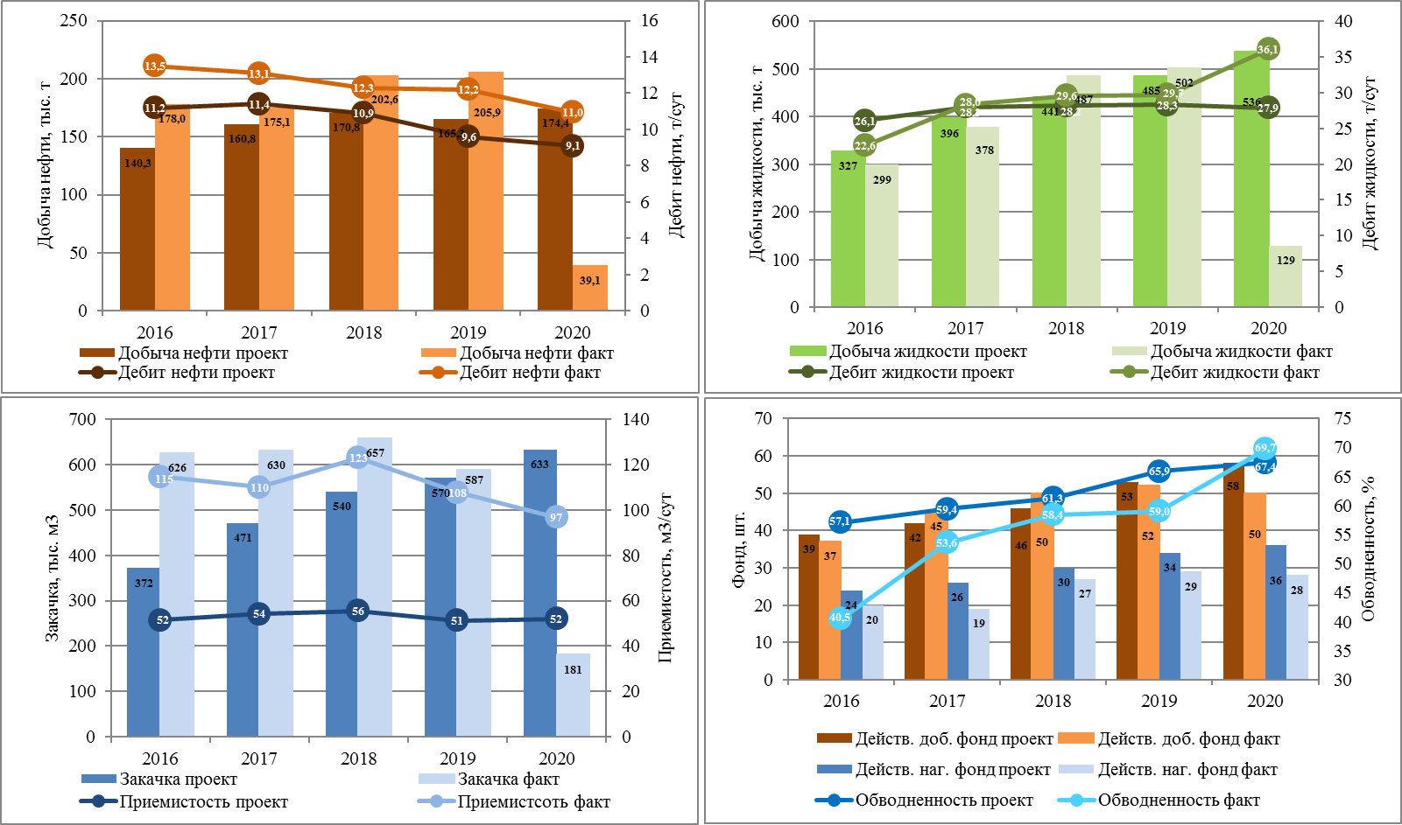
Рисунок 4 - Сопоставление проектных и фактических показателей
Рисунок 5 - Отклонение проектных и фактических показателей

